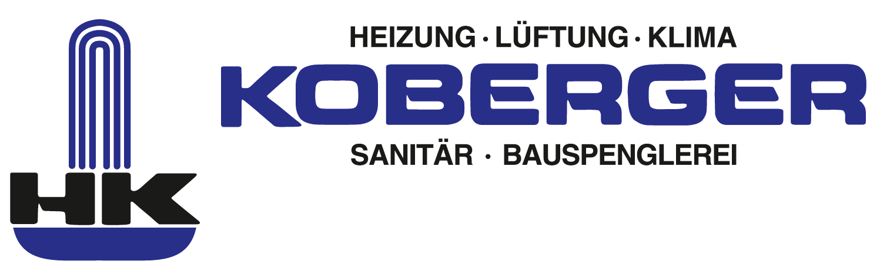
Koberger
Haustechnik nach Maß

Unsere Leidenschaft ist die Gebäudetechnik. Jedes Objekt, egal ob Wohnhaus, Theater, Bürokomplex, Industrieanlage oder Fußballarena benötigt eine individuelle Ausstattung mit Haustechnik. Von der Planung über die Installation bis zur Wartung bieten wir ganzheitliche Leistungen an, um den individuellen Ansprüchen an ein Gebäude gerecht zu werden. Wir sind ein Familienunternehmen mit 140 Mitarbeitern und besitzen langjährige Erfahrung in unseren Geschäftsfeldern. Daher suchen wir Mitarbeiter, die Interesse an unserer Leidenschaft haben und Lust haben Teil eines familiären Teams zu werden.
Zur Erweiterung unseres Wartungsteams suchen wir Anlagenmechaniker für den Fachbereich Sanitär / Heizung (m/w/d)

Ihre Tätigkeit…
- Wartung und Instandsetzung von Sanitäranlagen und Heizungsanlagen
- Inbetriebnahme von Hygienespülungen, Trinkwassertrennstationen, weiteren Sanitäranlagen
- Betreuung der Kunden vor Ort
- Montage von Sanitäranlagen bei unseren Privat- und Industriekunden im Nahbereich

Ihr Profil…
- Abgeschlossene Berufsausbildung zum Anlagenmechaniker
- Engagement, Durchsetzungsvermögen, und Zuverlässigkeit

Unser Angebot…
- Unbefristeter Arbeitsvertrag
- Leistungsgerechte Bezahlung
- 30 Tage Erholungsurlaub
- Abwechslungsreiche Aufgaben mit Gestaltungsspielraum
- Familiäres und professionelles Arbeitsklima
- Firmenauto

Dürfen wir Sie einladen uns kennenzulernen? Dann bewerben Sie sich bei uns.
Wir freuen uns auf Sie!

Ihre Bewerbung schicken Sie an:
Koberger Haustechnik GmbH
Sudetenstr. 3
93413 Cham
Tel.0997118932-0
E-Mail: fabian.aukofer@koberger.de

